Firmy poszukują handlowców i ekspertów ds. sprzedaży. W jaki sposób może pomóc w tym pozytywny wizerunek pracodawcy?

Aż 31% ofert, które pojawiły się na portalu Pracuj.pl dotyczyło specjalistów ds. handlu i sprzedaży. Przed właścicielami firm budowlanych pojawiło się nowe wyzwanie. W jaki sposób pozyskać kandydatów do pracy? Czy pomoże im w tym pozytywny wizerunek pracodawcy?

„Handlowiec pilnie poszukiwany”
Recesja wywołana epidemią ma swoje implikacje w każdej branży. Dotknęła także specjalistów ds. handlu, którzy zostali zmuszeni do zmiany pracy lub branży. Obecnie pracodawcy ponownie potrzebują rąk do pracy. Zwiększonemu zainteresowaniu tą grupą kandydatów niewątpliwie sprzyja odmrażanie kolejnych sektorów gospodarki w Polsce. Walka o pracownika zatem trwa. Czy można się wyróżnić? A jeśli tak, to w jaki sposób?

Wizerunek pracodawcy – w jaki sposób wspiera rekrutację?
Odpowiedź na pytanie, w jaki sposób przyciągnąć pracownika jest prosta. Słowem klucz jest wizerunek przedsiębiorstwa. - Działania z obszaru employer brandingu budują markę pracodawcy, sprawiając, że staje się atrakcyjna w oczach potencjalnego pracownika – mówi Sebastian Kopiej z Commplace. - To z kolei pozytywnie wpływa na zainteresowanie ofertami pracy i pozwala skrócić czas rekrutacji, jednocześnie wspierając w poszukiwaniu wykwalifikowanej załogi – dodaje ekspert z Commplace.

Marka pracodawcy i odpowiedni wizerunek pracodawcy są niezbędne w procesie rekrutacji nowych pracowników. Ale także do zatrzymania tych, których już zatrudniono. Zmiany na rynku pracy spowodowane pandemią wpłynęły na dalszą transformację trendów.

Tymczasem połowa polskich firm wciąż nie posiada strategii dotyczącej kształtowania swojego wizerunku. Co więcej, mimo trudności w rekrutacji 25% nie dostrzega nawet takiej potrzeby. Warto zestawić to z wynikami badania „Percepcja wizerunku pracodawców w oczach kandydatów”. Raport wskazuje, że 84% osób przed aplikowaniem o pracę sprawdza opinie o firmie.

Od czego zatem zacząć?
Na samym początku warto sobie uświadomić, że wizerunek pracodawcy wspiera jego strategiczne cele biznesowe. Dlatego nie można go bagatelizować. Jednak działania z zakresu EB powinny być dostosowane do specyfiki danej pracy. I tu należy sobie postawić kilka pytań:
- Dlaczego potencjalny pracownik miałby pracować dla mnie?
- Jakie potrzeby mają osoby, które pracują na stanowiskach handlowych?
- W jaki sposób mogę je spełnić?
- Co jeszcze mogę zaoferować pracownikowi?
- W jaki sposób chciałbym być postrzegany przez potencjalnego pracownika?
Celem jest precyzyjne dotarcie do świadomości potencjalnych kandydatów. I skuteczne zachęcenie do wejścia w szeregi twojej firmy. Poniżej przedstawiamy przykładowe działania wspierające cały proces.
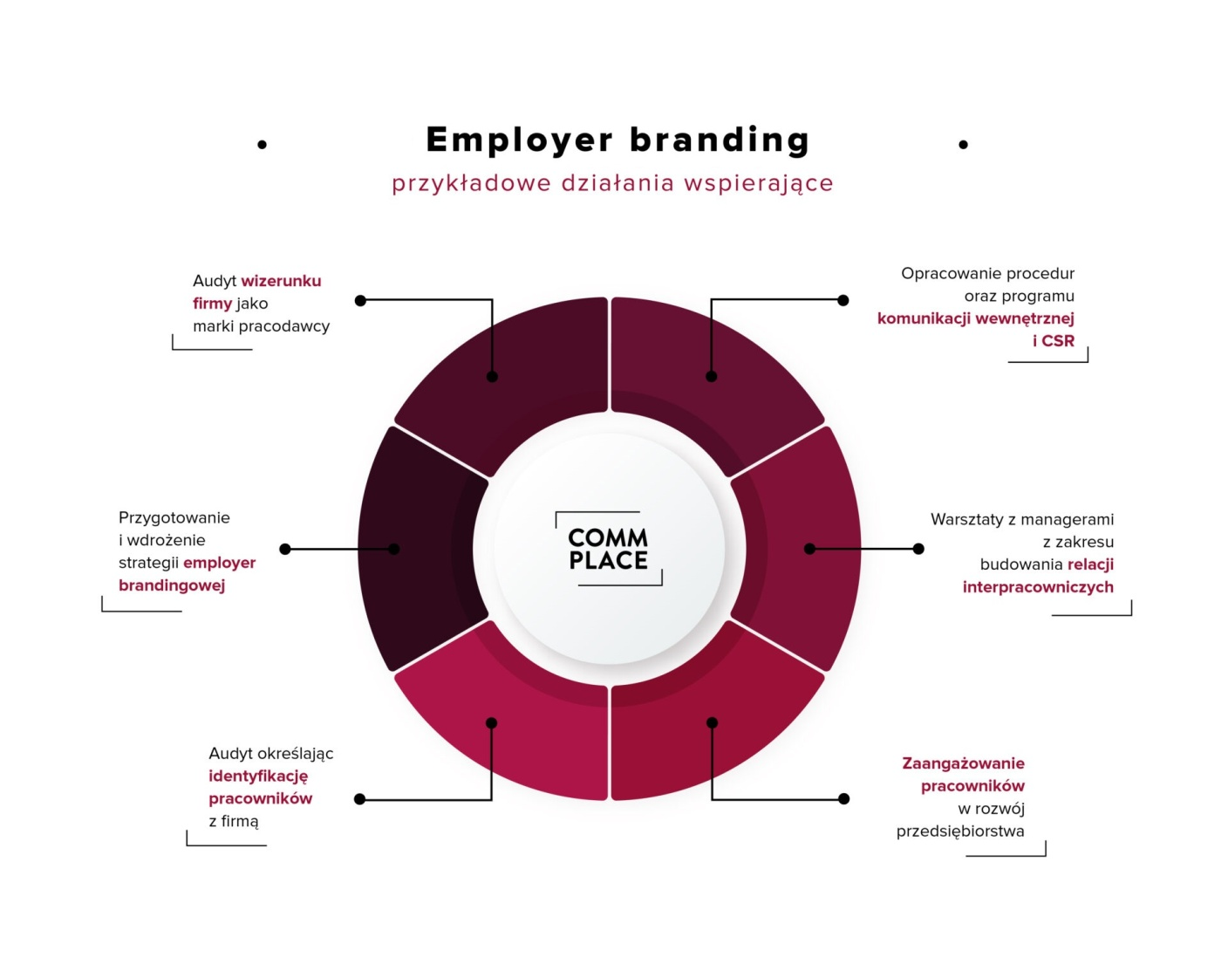
Atrakcyjna kampania rekrutacyjna
„Do pracy w handlu zatrudnię…”. „Poszukujemy…”. To początek wielu z ogłoszeń, które znaleźć można na popularnych portalach internetowych. Czy przyciągają uwagę? Czy pozwalają się wyróżnić? Zdecydowanie nie. Przełam nudę pojawiającą się w wielu anonsach. Zaprezentuj swoją markę w ciekawy sposób, tak aby to właśnie ją wybrano pośród konkurencji. Kampania rekrutacyjna, połączona z działaniami z obszaru public relations to inwestycja w przyszłość. Zapewne zależy ci na tym, by jakość Twoich usług była na wysokim poziomie? Stwórz zespół, który w tym pomoże i zadba o wizerunek pracodawcy. Ale najpierw dotrzyj do najlepszych. Pamiętaj także, że ambasadorami Twojej firmy są już zatrudnieni pracownicy. Ich opinie to najbardziej wiarygodne źródło informacji. Dla wszystkich. W tym kandydatów do pracy.

Firmy poszukujące handlowców stanęły przed wyzwaniem, jakim jest znalezienie odpowiednich pracowników pozwalających na sprawne i skuteczne funkcjonowanie na rynku. Chociaż są w stanie oferować zróżnicowane stanowiska i douczyć nowych pracowników, wielu z nich traci na konkurencyjności ze względu mnogość ogłoszeń i brak konkretnych korzyści ze współpracy z nimi. Chcesz pozyskać nowego pracownika? Zadbaj o wizerunek pracodawcy a sam do ciebie przyjdzie.

